1 ЦЕНТРАЛЬНЫЙ ОТСЕК (CC)

1 Помпа (P)

Помпа откачивает воду из всех отсеков. Наибольшая эффективность достигается при откачке воды из центрального отсека.

Может уменьшать уровень воды в отсеках на 4 метра кубических в минуту за 12 условных единиц заряда батареи в минуту.

На рисунке 9.1 указана схема подключения P, в таблице 9.1 – характеристики интерфейсов

Таблица 9.1 – Характеристика интерфейсов P

|  |  |  |  |  |  |  |
| --- | --- | --- | --- | --- | --- | --- |
| Имя интерфейса | Тип интерфейса | Функции системы 1 | Функции системы 2 | Компонент системы 1 | Компоненты системы 2 | Примечания |
| pActivate | Discrete | P передаёт данные EM | EM принимает данные P | P | EM | f(bc, pe) |
| batteryCharge | Analog | EM передаёт данные P | P принимает данные EM | EM | P | bc |
| pEnable | Discrete | CP передаёт данные P | P принимает данные CP | CP | P | pe |

Рисунок 9.1 – Схема подключения P

2 Эхолот (ES)

Эхолот измеряет текущую глубину. Ультразвуковой сигнал эффективен до 150 метров. Звуковой сигнал эффективен на любой глубине.

**2.1 Глубиномер (DG)**

Эхолот в данной ревизии выполняет функции глубиномера.

На рисунке 9.2 указана схема подключения ES, в таблице 9.2 – характеристики интерфейсов

Таблица 9.2 – Характеристика интерфейсов ES

|  |  |  |  |  |  |  |
| --- | --- | --- | --- | --- | --- | --- |
| Имя интерфейса | Тип интерфейса | Функции системы 1 | Функции системы 2 | Компонент системы 1 | Компоненты системы 2 | Примечания |
| depth | Analog | ES передаёт данные DE | DE принимает данные ES | ES | DE | f(sp, fs, rs, fl) |
| depth | Analog | ES передаёт данные V | V принимает данные ES | ES | V |
| depth | Analog | ES передаёт данные MBS | MBS принимает данные ES | ES | MBS |
| depth | Analog | ES передаёт данные S | S принимает данные ES | ES | S |
| speed | Analog | G передаёт данные ES | ES принимает данные G | G | ES | sp |
| frontSlant | Analog | DR передаёт данные ES | ES принимает данные DR | DR | ES | fs |
| rearSlant | Analog | DR передаёт данные ES | ES принимает данные DR | DR | ES | rs |
| floodingLevel | Analog | MBS передаёт данные ES | ES принимает данные MBS | MBS | ES | fl |
|  |  |  |  |  |  |  |
|  |  |  |  |  |  |  |
|  |  |  |  |  |  |  |
|  |  |  |  |  |  |  |
|  |  |  |  |  |  |  |
|  |  |  |  |  |  |  |
|  |  |  |  |  |  |  |
|  |  |  |  |  |  |  |

Рисунок 9.2 – Схема подключения ES

3 Гирокомпас (G)

Работающий гирокомпас повышает точность навигации. Гирокомпас – это навигационный прибор, который использует угловой момент для определения направления относительно Севера. Он в четыре раза точнее магнитного компаса и не зависит от магнитных полей, оставаясь устойчивым при различных манёврах и условиях.

Гирокомпас потребляет 1 условную единицу заряда батареи в минуту.

3.1 Координаты (CS)

В данной ревизии хранит координаты подлодки в десятичном формате.

На рисунке 9.3 указана схема подключения G, в таблице 9.3 – характеристики интерфейсов

Таблица 9.3 – Характеристика интерфейсов G

|  |  |  |  |  |  |  |
| --- | --- | --- | --- | --- | --- | --- |
| Имя интерфейса | Тип интерфейса | Функции системы 1 | Функции системы 2 | Компонент системы 1 | Компоненты системы 2 | Примечания |
| speed | Analog | G передаёт данные DE | DE принимает данные G | G | ES | f(dewm, emwm) |
| deWorkMode | Analog | DE передаёт данные G | G принимает данные DE | DE | G | dewm |
| emWorkMode | Analog | EM передаёт данные G | G принимает данные EM | EM | G | emwm |
| axio | Analog | A передаёт данные G | G принимает данные A | A | G |  |
|  |  |  |  |  |  |  |
|  |  |  |  |  |  |  |
|  |  |  |  |  |  |  |
|  |  |  |  |  |  |  |
|  |  |  |  |  |  |  |
|  |  |  |  |  |  |  |
|  |  |  |  |  |  |  |
|  |  |  |  |  |  |  |
|  |  |  |  |  |  |  |
|  |  |  |  |  |  |  |

Рисунок 9.3 – Схема подключения G

4 Вентили балластных цистерн (BTS)

Вентили балластных цистерн на заполнение принимают значения с 0% до 100% примерно за 5 секунд.

Вентили балластных цистерн на заполнение принимают значения со 100% до 0% примерно за 5 секунд.

Вентили балластных цистерн на продув принимают значения с 0% до 100% примерно за 5 секунд.

Вентили балластных цистерн на продув принимают значения со 100% до 0% примерно за 5 секунд.

На рисунке 9.4 указана схема подключения BTS, в таблице 9.4 – характеристики интерфейсов

Таблица 9.4 – Характеристика интерфейсов BTS

|  |  |  |  |  |  |  |
| --- | --- | --- | --- | --- | --- | --- |
| Имя интерфейса | Тип интерфейса | Функции системы 1 | Функции системы 2 | Компонент системы 1 | Компоненты системы 2 | Примечания |
| fillingValve1 | Analog | MBS передаёт данные BTS | BTS принимает данные MBS | MBS | BTS |  |
| fillingValve2 | Analog | MBS передаёт данные BTS | BTS принимает данные MBS | MBS | BTS |  |
| fillingValve3 | Analog | MBS передаёт данные BTS | BTS принимает данные MBS | MBS | BTS |  |
| fillingValve4 | Analog | MBS передаёт данные BTS | BTS принимает данные MBS | MBS | BTS |  |
| fillingValve5 | Analog | MBS передаёт данные BTS | BTS принимает данные MBS | MBS | BTS |  |
| purgingValves | Analog | MBS передаёт данные BTS | BTS принимает данные MBS | MBS | BTS |  |
|  |  |  |  |  |  |  |
|  |  |  |  |  |  |  |
|  |  |  |  |  |  |  |
|  |  |  |  |  |  |  |
|  |  |  |  |  |  |  |
|  |  |  |  |  |  |  |
|  |  |  |  |  |  |  |
|  |  |  |  |  |  |  |
|  |  |  |  |  |  |  |
|  |  |  |  |  |  |  |

Рисунок 9.4 – Схема подключения BTS

5 Рули глубины (DR)

Передние рули принимают значения от -35 до 35 градусов вертикального отклонения.

Задние рули принимают значения от -40 до 40 градусов вертикального отклонения.

Скорость изменения положения руля равно 1 градус в секунду.

На рисунке 9.5 указана схема подключения DR, в таблице 9.5 – характеристики интерфейсов

Таблица 9.5 – Характеристика интерфейсов BTS

|  |  |  |  |  |  |  |
| --- | --- | --- | --- | --- | --- | --- |
| Имя интерфейса | Тип интерфейса | Функции системы 1 | Функции системы 2 | Компонент системы 1 | Компоненты системы 2 | Примечания |
| frontSlant | Analog | DR передаёт данные ES | ES принимает данные DR | DR | ES |  |
| rearSlant | Analog | DR передаёт данные ES | ES принимает данные DR | DR | ES |  |
|  |  |  |  |  |  |  |
|  |  |  |  |  |  |  |
|  |  |  |  |  |  |  |
|  |  |  |  |  |  |  |

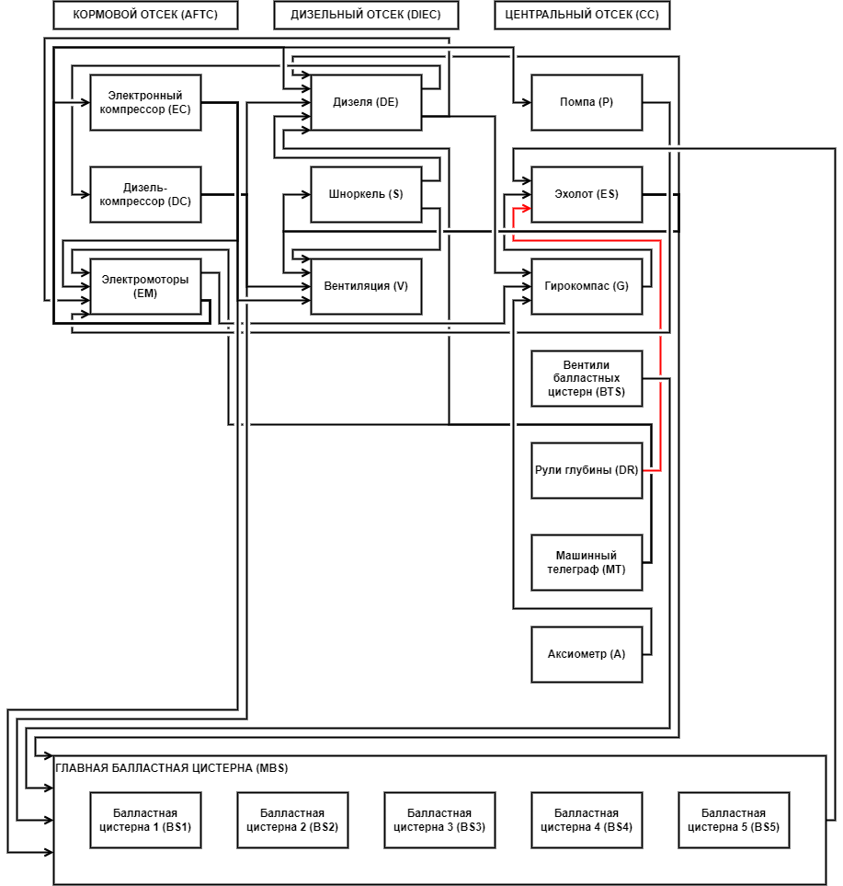

Рисунок 9.5 – Схема подключения BTS

6 Машинный телеграф (MT)

Машинный телеграф имеет 11 положений.

1. Самый полный вперёд
2. Полный вперёд
3. Средний вперёд
4. Малый вперёд
5. Самый малый вперёд
6. Обе машины стоп
7. Зарядка батарей
8. Самый малый назад
9. Малый назад
10. Средний назад
11. Самый полный назад

И переключатель маршевой установки.

На рисунке 9.6 указана схема подключения MT, в таблице 9.6 – характеристики интерфейсов

Таблица 9.6 – Характеристика интерфейсов MT

|  |  |  |  |  |  |  |
| --- | --- | --- | --- | --- | --- | --- |
| Имя интерфейса | Тип интерфейса | Функции системы 1 | Функции системы 2 | Компонент системы 1 | Компоненты системы 2 | Примечания |
| operatingMode | Analog | MT передаёт данные DE | DE принимает данные MT | MT | DE |  |
| operatingMode | Analog | MT передаёт данные DE | DE принимает данные MT | MT | EM |  |
| deEnable | Discrete | MT передаёт данные DE | DE принимает данные MT | MT | DE |  |
| emEnable | Discrete | MT передаёт данные DE | DE принимает данные MT | MT | EM |  |
|  |  |  |  |  |  |  |
|  |  |  |  |  |  |  |
|  |  |  |  |  |  |  |
|  |  |  |  |  |  |  |
|  |  |  |  |  |  |  |
|  |  |  |  |  |  |  |

Рисунок 9.6 – Схема подключения MT

7 Аксиометр (A)

Аксиометр принимает значения от -35 до 35 горизонтального отклонения.

Скорость изменения положения руля равно 1 градус в секунду.

На рисунке 9.7 указана схема подключения A, в таблице 9.7 – характеристики интерфейсов

Таблица 9.7 – Характеристика интерфейсов A

|  |  |  |  |  |  |  |
| --- | --- | --- | --- | --- | --- | --- |
| Имя интерфейса | Тип интерфейса | Функции системы 1 | Функции системы 2 | Компонент системы 1 | Компоненты системы 2 | Примечания |
| axio | Analog | A передаёт данные G | G принимает данные A | A | G |  |
|  |  |  |  |  |  |  |
|  |  |  |  |  |  |  |
|  |  |  |  |  |  |  |
|  |  |  |  |  |  |  |
|  |  |  |  |  |  |  |
|  |  |  |  |  |  |  |

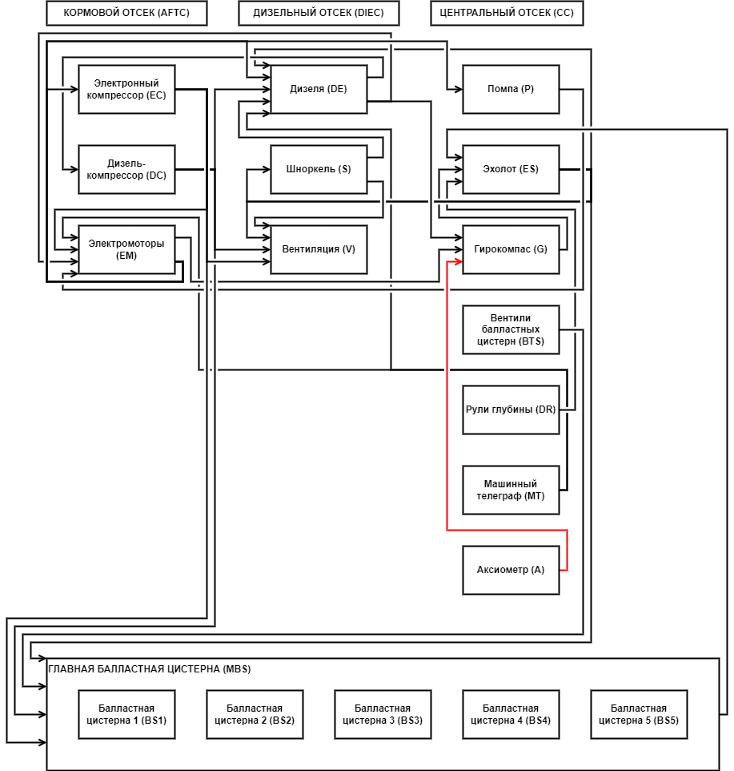

Рисунок 9.6 – Схема подключения A